|  |  |  |
| --- | --- | --- |
| Проектирование АСОиУ  Лабораторная работа №1  BPMN | Выполнил | Сухоруков Н. Н. |
| Группа | САПР-1н |
| Проверил | Соколов А. А. |
| Подпись |  |

Цель работы: данная лабораторная работа посвящена нотации моделирования бизнес-процессов BPMN.

Задание: необходимо разработать модель некоторого бизнес-процесса, связанного с тематикой своей магистерской диссертации или непосредственно для неё. Необходимо закоммитить в репозиторий .bpmn-файл своей диаграммы, а также документ отчёта, в котором нужно словесно описать данный бизнес-процесс, прокомментировать его этапы, возможно, добавить какие-то примечания к диаграмме.

Ход работы

Тематика данной работы – автоматизация обработки входящих заявок. Суть рассматриваемого бизнес-процесса заключается в том, чтобы принять от пользователя заявку о проблеме через веб-систему, назначить исполнителя, после чего исполнитель обрабатывает заявку и дает подтверждение о выполнении работы. Далее пользователь также дает подтверждение о выполнение работы. Система, получив два подтверждения, автоматически закрывает заявку. Если пользователь не дал подтверждения о выполнении, то исполнитель будет переназначен и заявка повторно обработана. Если исполнитель не может решить проблему, то он может отказаться от выполнения заявки, после чего исполнитель будет переназначен и запущена повторная обработка заявки.

Для моделирования бизнес-процесса BPMN запустим приложение Camunda Modeler. Из левой док-панели можно перетаскивать элементы и связывать их друг с другом посредством связей.

Для начала запланируем начало и конец процесса. Началом будет служить прием заявки, а концом ее закрытие и уведомление об этом пользователя. В линейном виде процесс будет выглядеть так: прием заявки, назначение исполнителя, обработка заявки, подтверждение о выполнении заявки и ее закрытие (рисунок 1).

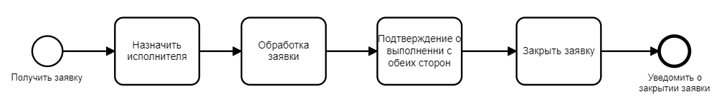

Рисунок 1. Линейное представление процесса.

Ключевыми элементами данной системы являются пользователь, сотрудник отдела по работе с клиентами, сотрудник отдела технической поддержки и информационная система компании.

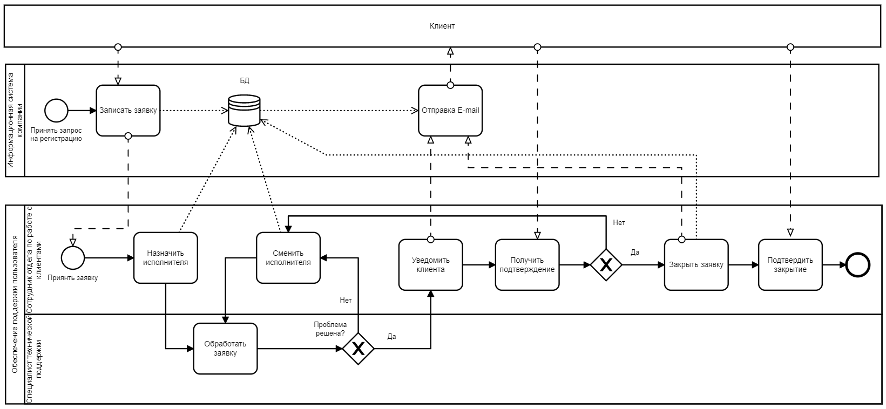

Рисунок 2 – Реализация автоматизации учета заявок в нотации BPMN

Как видно из рисунка 2, клиент отправляет запрос на регистрацию в системы и создание заявки, после чего система создает учетную запись и регистрирует заявку и записывает полученные данные в базу данных. Далее менеджер принимает заявку и назначает исполнителя. Специалист технической поддержки принимает заявку и выполняет ее. Если он решил проблему пользователя, то системы уведомляет клиента о выполнении. В противном случае исполнитель будет изменен. Если будет получено подтверждение от клиента, то заявка будет закрыта, а клиент уведомлен о закрытии.